
Bernice MacNaughton’s Centipede Race
La course de centipède de Bernice MacNaughton

September 30, 2023 / le 30 septembre 2023

Organized by/Organisée par:
Bernice MacNaughton High School
Location/Lieu: Centennial Park
811 St George Blvd, Moncton,

Meet Director / Directeur de la course John Bryden
john.bryden@nbed.nb.ca (506) 856-3469 / (506) 380-9801
Teams are encouraged to pre-register by email (john.bryden@nbed.nb.ca).

Registration and sign in will be open race day between 10:00 am and 10:30 am.

Registration is $4 per athlete ($60 cap per team) and runners will follow NBIAA rules.

School may enter as many runners as they wish per category.

All runners from a team must attend the same school.

Top 4 runners count towards team standings per category.

Les équipes sont invitées à s'inscrire par courriel (john.bryden@nbed.nb.ca).

L'inscription sera ouverte le jour de la course entre 10h00 et 10h30.

L'inscription est de 4$ par athlète (maximum 60$ par équipe) et les coureurs suivront les règles de l'ASINB.

L'école peut inscrire autant de coureurs qu'elle le souhaite par catégorie.

Tous les coureurs d'une équipe doivent fréquenter la même école.

Les 4 meilleurs coureurs par catégorie comptent pour le classement.
Schedule
Registration / L'inscription |  | 10:00 – 10:30 am
Course Walk Through & Coaches Meeting  Réunion des entraîneurs et parcours à pied |  | 10:30 am
Grade / Niveau 6, 7 & 8 | 3 Km | 12:00 pm
Grade / Niveau 9 & 10 | 4 Km | 12:35 pm
Grade / Niveau 11 & 12 | 5 Km | 1:15 pm

Boys and girls will race together/Les garçons et filles courront ensemble.
3 Km Route Map (Start at Blue A, 2 Laps).
Finish at Red Marker.
Carte d’itinéraire de 3 km (départ à Bleu A, 2 tours):
Terminez au marqueur rouge:
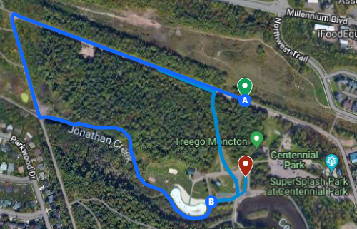

4 Km Route Map (Start at Green Marker, 2 Laps).
Finish at Red Marker.
Carte d’itinéraire de 4 km (départ au marqueur vert, 2 tours):
Terminez au marqueur rouge:
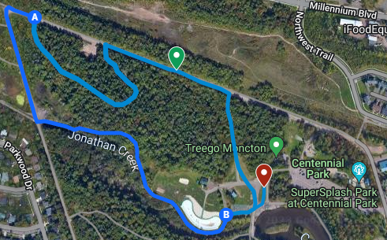

5 Km Route Map (2 laps) / 5 Km plan de route (2 tours)
(Commencez au marqueur vert).
Terminez au marqueur rouge.
